Stage Micing — Bedienungsanleitung
Bühnen- und Mikrofonaufstellung für Konzerte
Zweck · Anwender · Grundfunktionen · Weitere Funktionen · Hinweise
Diese Anleitung beschreibt, wofür Stage Micing gedacht ist, wer es benutzt, welche Funktionen es hat und worauf im Alltag zu achten ist. Das Programm ist eine Windows-Anwendung mit chinesischer Oberfläche und den Sprachen Englisch, Deutsch und Französisch; es stellt ein Orchester im echten Maßstab auf, setzt Mikrofone, führt Kabel und exportiert schließlich Bühnenplan, Verkabelungsplan und Kanalliste. Ein Projekt dient sowohl dem Aufnahmeplan als auch der Abstimmung mit dem Orchester.
Der Text hat fünf Kapitel. Kapitel 1 nennt Zweck und Arbeitsablauf, Kapitel 2 die Anwender und die Voraussetzungen, Kapitel 3 die fünf Seiten in Arbeitsreihenfolge, Kapitel 4 Export, Dateien, die Sperre und die üblichen Bedienschritte. Kapitel 5 sammelt alles, was leicht falsch läuft. Die Anhänge enthalten ein Glossar und die Kommandozeilenschalter.

Programm: StageMicing.exe (Windows 10 / 11, 64 Bit)
Grundlagen: 功能总览.txt, README.md, docs/CABLING.md, docs/BACKUP-RULES.md und der aktuelle Quelltext
Anwender: Aufnahme- und Beschallungspersonal, Orchesterverwaltung, Dirigenten, Musikstudierende und -lehrende
Stand: November 2026

Inhalt
Kapitel 1 Zweck Aufgabe, Hauptanwendungen, Arbeitsablauf
Kapitel 2 Anwender Aufnahme und Beschallung, Orchester und Lehre, Voraussetzungen
Kapitel 3 Grundfunktionen Fenster, Ablauf, die fünf Seiten im Alltag
Kapitel 4 Weitere Funktionen Export, Dateien, Sperre, Sprache und Anzeige, Bedienschritte
Kapitel 5 Hinweise Maßstab, Voreinstellungen, Verkabelung, Kabellänge, geflogene Mikrofone, Rückgängig, Code, Dateien, Build, Grenzen
Anhang A Glossar Hauptmikrofon, SRA, Azimut, geflogene Mikrofone
Anhang B Kommandozeile die Schalter

Zur Benutzung dieser Anleitung
(1) Seitennamen. Die Bezeichnungen „01 Projekt“, „02 Instrumente“, „03 Mikrofone“, „04 Kanalliste“ und „05 Verkabelung“ meinen die fünf Reiter in der Kopfleiste.
(2) Inspektor. Die Eigenschaftsleiste rechts im Fenster; ihr Inhalt richtet sich nach Seite und Auswahl.
(3) Einheiten. Längen in Metern (m), Winkel in Grad (°); ein Rasterfeld ist 0,05 m breit.
(4) Begriffe. Mikrofonverfahren und die übrigen Fachbegriffe stehen im Glossar, Anhang A.
(5) Hinweise. Kapitel 5 ist nach den Stellen geordnet, an denen Fehler entstehen; vor dem Einsatz vor Ort Abschnitt 4 und 7 lesen.

Kapitel 1 Zweck
1. Aufgabe des Programms
Stage Micing ist eine Windows-Anwendung für die Bühnenaufstellung und die Mikrofonplanung eines klassischen Konzerts. Sie arbeitet im echten Maßstab: Orchester aufstellen, Mikrofone setzen, Kabel führen und schließlich Bühnenplan, Verkabelungsplan und Kanalliste exportieren.
Ein Projekt dient zwei Lesergruppen. Aufnahme- und Beschallungspersonal plant damit Mikrofone und Kabelwege; Orchesterverwaltung, Dirigenten und Studierende prüfen Besetzung, Sitzordnung und den Platzbedarf auf der Bühne.
2. Hauptanwendungen
Das Programm deckt vier Aufgaben ab; Tabelle 1 nennt sie.
Tabelle 1 Die vier Hauptanwendungen
Aufgabe | Inhalt
Bühnenaufstellung | Das Orchester in Metern aufstellen, Lage und Ausrichtung jedes Instruments festhalten und prüfen, ob die Bühne reicht.
Mikrofonierung | Hauptmikrofon und Stützmikrofone setzen, das Verfahren wählen und den SRA ablesen.
Kabelwege | Mikrofone an Stageboxen, Audio-Interfaces oder Funkempfänger anschließen; das Programm ermittelt Weg und Länge.
Dokumente | Kanalliste als PDF sowie Bühnen- oder Verkabelungsplan als PNG für Crew und Archiv exportieren.

3. Arbeitsablauf
Ein vollständiger Entwurf folgt der Reihenfolge oben. Die fünf Seiten lassen sich jederzeit wechseln; die Daten gehören immer zu dem einen Projekt.
Tabelle 2 Typischer Arbeitsablauf
Schritt | Seite | Arbeit
1 | 01 Projekt | Werk, Ort, Dirigent und Personal eintragen; Breite, Tiefe und Raumhöhe setzen; optional eine Voreinstellung für den Ort wählen.
2 | 02 Instrumente | Eine mitgelieferte Aufstellung als Ausgangspunkt laden oder Instrumente aus der Bibliothek ziehen; Lage, Ausrichtung und Namen anpassen.
3 | 03 Mikrofone | Hauptmikrofon setzen und Verfahren wählen, SRA ablesen; Stützmikrofone setzen und einer Gruppe zuordnen; geflogene Mikrofone markieren.
4 | 05 Verkabelung | Stageboxen, Audio-Interfaces oder Funkempfänger hinzufügen und die Mikrofone anschließen; Kanäle und Kabellängen prüfen.
5 | 04 Kanalliste | Kanal, Modell, Instrument, Weg und Länge prüfen; Zeilen umsortieren und Bemerkungen ergänzen; PDF und Bilder exportieren.
6 | Datei | Das Projekt als .smproj-Datei sichern, zur Wiederverwendung und Übergabe.

Kapitel 2 Anwender
Das Programm dient Aufnahmeseite und Orchesterseite zugleich. Beide arbeiten am selben Projekt; sie sehen nur andere Seiten an.
1. Aufnahme und Beschallung
Tabelle 3 Anwender auf der Aufnahme- und Beschallungsseite
Rolle | Hauptnutzen | Seiten
Tonmeister / Aufnahmeleitung | Legt Verfahren und Position des Hauptmikrofons fest, liest den SRA, setzt Stützmikrofone, bestätigt die Kanalliste | 02, 03, 04
Tontechnik / Beschallung | Plant den Weg vom Mikrofon zur Stagebox, prüft die Kanalzahl jeder Box, schätzt die Kabellänge | 05, 04
Rundfunk- und Aufnahmeplanung | Erstellt Kamera- und Mikrofonplan und liefert ihn mit den Projektdateien aus | 02, 03, 05
Technische Leitung des Hauses | Prüft Anschlussstellen, Kabelwege und den Gesamtbedarf | 01, 05

2. Orchester und Lehre
Tabelle 4 Anwender auf der Orchester- und Lehrseite
Rolle | Hauptnutzen | Seiten
Orchesterverwaltung (Management, Notenarchiv, Inspizienz) | Prüft Besetzung und Sitzordnung, bestätigt Bühnengröße und Auftrittswege, erstellt Pläne für das Orchester | 01, 02
Dirigent | Sieht sich Stimmgruppen, Ausrichtung der Instrumente und Platzbedarf im Abgleich mit dem Probenplan an | 01, 02
Musikstudierende und -lehrende | Arbeitet Hauptmikrofonverfahren und SRA anhand eines Lehrbuchs durch; Übungen zu Aufstellung und Mikrofonierung | 02, 03
Produktions- und Übertragungsleitung | Nimmt Mikrofonliste, Kanalliste und Bühnenplan und plant Kamerapositionen und Kabelwege | 04, 05

3. Voraussetzungen
(1) Aufnahme- und Beschallungspersonal. Kenntnisse zu Instrumenten und Stimmgruppen sowie zu Richtcharakteristiken und den Verfahren AB, Decca-Baum, XY, MS, Blumlein, ORTF, NOS und DIN. Orchester- und Lehrpersonal braucht nur Ziehen und Felder ausfüllen; die Mikrofonbegriffe stehen in Anhang A.
(2) System. Windows 10 oder Windows 11, 64 Bit.
(3) Start. Entpacken und StageMicing.exe starten; der Ordner assets muss neben der Programmdatei liegen.
(4) Bildschirm. 1600×900 oder mehr, damit die fünf Reiter und der Inspektor vollständig sichtbar sind.
Kapitel 3 Grundfunktionen
1. Aufbau des Fensters
Das Fenster hat fünf Bereiche: Kopfleiste, Bibliothek links, Bühnenfläche in der Mitte, Inspektor rechts und Statusleiste unten. Ein Seitenwechsel ändert nur Fläche und Inspektor.
Tabelle 5 Bereiche des Fensters
Bereich | Inhalt
Kopfleiste links | Programmzeichen und Untertitel.
Kopfleiste Mitte | Die fünf Reiter: 01 Projekt, 02 Instrumente, 03 Mikrofone, 04 Kanalliste, 05 Verkabelung.
Kopfleiste rechts | Von rechts: Sperre, Sprache (中文 / EN / DE / FR), Export („PDF exportieren“ in der Kanalliste, „Bild exportieren“ auf den übrigen Seiten), „Voreinstellungen“, „Vereinfachen“, der SRA-Wert und „Datei“.
Bibliothek | Zwei Reiter „Instrumente“ und „Mikrofone“, nach Gruppen geordnet, oben Suchfeld und Anzahl. 30 Instrumente und 9 Mikrofonbausteine.
Bühnenfläche | Die Bühne auf metrischem Raster mit Breite und Tiefe; Zuschauerraum und Nebenfläche liegen darum. Rechts unten Zoom und „einpassen“.
Inspektor | Folgt Seite und Auswahl: Projektfelder, Bühnengröße, Objekteigenschaften, Farbe, Ebenen, Geräteliste.
Statusleiste | Bühnengröße und Anzahl der Objekte, aktueller Hinweis, Zoom.

2. Arbeitsablauf im Programm
Vier Schritte ergeben einen vollständigen Entwurf: Orchester aufstellen, Mikrofone setzen, Geräte verkabeln, Dokumente erzeugen. Die Seiten folgen unten in dieser Reihenfolge.
3. 01 Projekt
Diese Seite ist das Deckblatt des Projekts und die einzige Stelle, an der Bühnengröße und Raumhöhe gesetzt werden. In der Mitte steht eine Informationskarte.
(1) Projektfelder. Werk, Ort, Dirigent, Systemtechnik, Aufnahmeleitung, Assistenz und Bemerkungen. Die Bemerkungen werden auf PDF und Bildern mitgedruckt — der richtige Platz für Datum, Kontakte und Hinweise an die Crew.
(2) Bühnengröße. Breite, Tiefe und Raumhöhe. Vorgabe 14,0 × 10,0 m, Raumhöhe 8,0 m (3 bis 20 m). Die Raumhöhe gilt nur für Kabel geflogener Mikrofone; der kleine Zusatz darunter lautet „Höhe der geflogenen Technik“.
(3) Ortsvoreinstellungen. Konzertsaal 18 × 12 m, Kirche 12 × 20 m, Salon 9 × 7 m. Ein Klick setzt die Größe; die Aufstellung wird um die halbe Differenz verschoben und bleibt zentriert.
(4) Darstellung. Zwei Farben, „Text“ und „Bühne“, werden mit dem Projekt gespeichert. Linien von Instrumenten und Mikrofonen folgen Stimmgruppe und Kategorie; ein einzelnes Objekt lässt sich einfärben, siehe Abschnitt 4 dieses Kapitels.
4. 02 Instrumente
Die Bibliothek enthält 30 Instrumente in sieben Gruppen: Tasten 4 (Flügel, Klavier, Cembalo, Celesta), Streicher 6 (Violine I, Violine II, Bratsche, Cello, Kontrabass, Harfe), Holz 4 (Flöte, Oboe, Klarinette, Fagott), Blech 4 (Horn, Trompete, Posaune, Tuba), Schlagwerk 8 (Pauken, kleine Trommel, große Trommel, Gong, Becken, Xylophon, Glockenspiel, Schlagwerk), Stimme und Podium 3 (Dirigent, Solosänger, Chorsänger) und Sonstiges 1 (eigenes).
(1) Hinzufügen. Ein Klick auf ein Instrument markiert das passende Objekt auf der Bühne und bietet unter dem Symbol „Instrument hinzufügen“ an. Zieht man das Symbol auf die Bühne, entsteht das Objekt an der Stelle.
(2) Bearbeiten. Der Inspektor ändert Name, X, Y und Winkel; das Objekt lässt sich auch direkt ziehen. Mehrere Objekte bewegen und drehen sich gemeinsam, die Pfeiltasten schieben fein nach.
(3) Einzelfarbe. Jedes Instrument kann eine eigene Farbe über die Palette legen; die ihm zugeordneten Stützmikrofone, Kabel und Beschriftungen folgen. „Zurücksetzen“ holt die Palettenfarbe zurück.
(4) Mitgelieferte Aufstellungen. „Voreinstellungen“ in der Kopfleiste bietet mehrere feste Aufstellungen, etwa die europäische Dreifachholz-Besetzung mit 86 Spielern und die amerikanische mit 85.
(5) Gleichartige Objekte. Ab drei Instrumenten einer Art (Solosänger ausgenommen) trägt der Bereich eine einzige Beschriftung wie „Violine I ×15“ statt einzelner Rahmen. Wählt man eines davon, bietet der Inspektor die ganze Art mit einem Klick an.
(6) Ebenen. Vier Schalter im Inspektor — Instrumente anzeigen, Mikrofone anzeigen, Instrumententext, Mikrofontext — werden mit dem Projekt gespeichert. „Vereinfachen“ ersetzt die Symbole durch schlichte, ungedrehte Formen, was ein großes Orchester lesbar hält.
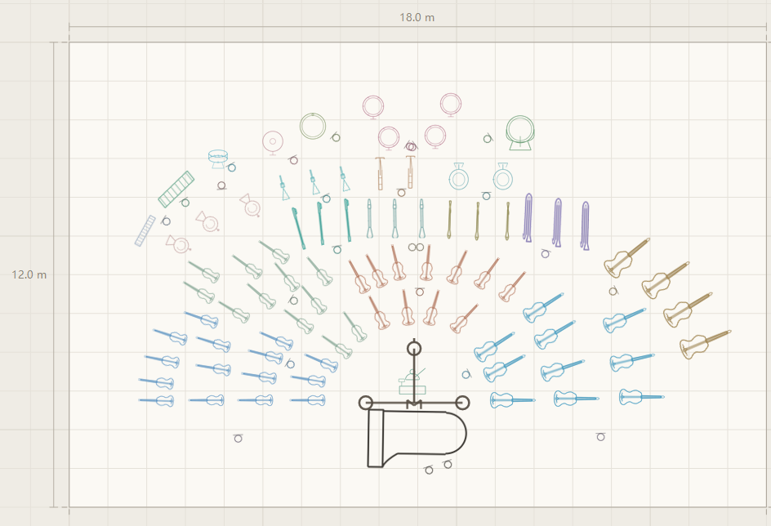
Bild 1 Orchesteraufstellung (Bühne 18,0 × 12,0 m, Beispiel Dreifachholz)
5. 03 Mikrofone
Neun Mikrofonbausteine in fünf Gruppen: Hauptmikrofon, Stützmikrofon, Ansteckmikrofon, Intensitätsverfahren (XY, MS, Blumlein) und Mischverfahren (ORTF, NOS, DIN).
(1) Hauptmikrofon. Eines pro Projekt. Drei Verfahren: AB, Intensitätsdifferenz, Mischdifferenz (einschließlich Decca-Baum). Abstand, Mittenversatz, Höhe und die Flug-Markierung sind einstellbar.
(2) SRA. Der Stereoaufnahmewinkel, abgelesen in der Kopfleiste. AB wird aus einem Lokalisationsmodell berechnet, die Intensitätsverfahren nutzen die Tabelle (180, 130, 100 und 76 Grad); die Fläche zeichnet die beiden begrenzenden Strahlen.
(3) Stützmikrofon. Ein einzelnes Mikrofon mit Höhe, Modell und Winkel, einer Stimmgruppe, einem Instrument oder einer Kategorie zugeordnet. Die Zuordnung erscheint im Inspektor, in der Spalte „Instrument“ der Kanalliste und im PDF.
(4) Intensitätsdifferenz. Ein Objekt auf der Bühne, das zwei Kanäle belegt. Der Inspektor nimmt die Modelle L und R (M und S bei MS); diese Gruppe kennt keinen Abstandsparameter.
(5) Mischdifferenz. Zwei gewöhnliche Mikrofone, gesetzt und dann zu einer Gruppe verbunden: die Darstellung bleibt die eines Einzelmikrofons, dazwischen wird keine Linie gezeichnet, das Paar wird gemeinsam gewählt und gedreht und teilt sich ein zweikanaliges Kabel.
(6) Beschriftung. Passt die Beschriftung eines Paares nicht, steht die linke unten links und die rechte unten rechts.
(7) Zuordnungsziele. Insgesamt 38: die 30 Instrumente sowie 8 Gruppen und Kanäle (Surround, Höhe, Seitenerweiterung, Raumatmosphäre, Streicher, Holz, Blech, Schlagwerk).
(8) Zweistufige Auswahl. Aktuelle Zuordnung, Surround, Höhe, Seitenerweiterung, Streicher, Holz, Blech, Schlagwerk, einzelne Instrumente, Raumatmosphäre. Ein Überfahren der Kategorie öffnet links oder rechts die zweite Stufe. Die Harfe steht außerhalb der Streicher, Tasten und Stimme sind einzeln aufgeführt.
(9) Gruppierung. Ab drei Mikrofonen oder bei mehr als 5 m Ausdehnung erscheint eine Rückfrage. Die Gruppe teilt sich ein Kabel: die Mitglieder laufen in ihrem Mittelpunkt zusammen, von dort geht eine Hauptleitung ab.
(10) Geflogene Mikrofone. „Geflogen“ anhaken und die Höhe setzen (Vorgabe 6,5 m); neben dem Mikrofon erscheint die Marke „FLG“, und das Kabel wird in vier Abschnitten gerechnet: hinauf zur Decke, an der Seitenwand entlang, die Wand hinunter, über den Boden.
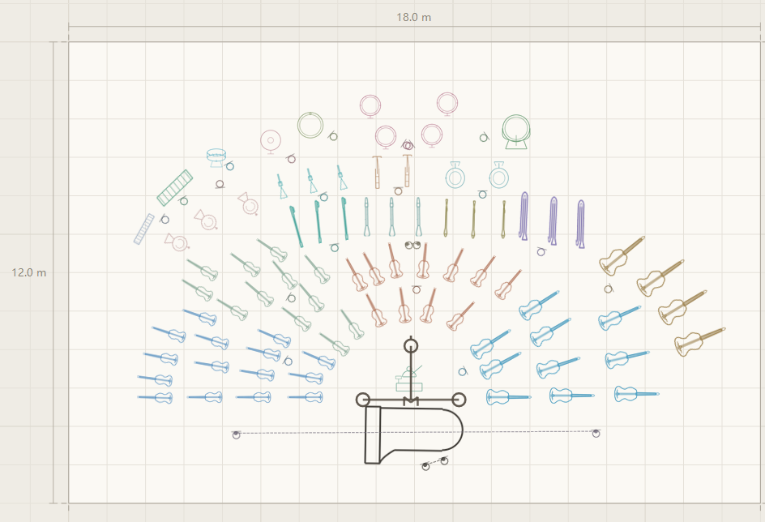
Bild 2 Mikrofonplan (Bibliothek und Mikrofonpositionen auf der Bühne)
6. 04 Kanalliste
Die Kanalliste ist das wichtigste Ergebnis. Ihre acht Spalten sind fest: Kanal, Modell, Instrument, Bemerkung, Weg, Mikrofonkabellänge, Abstand zum Hauptmikrofon und Azimut. Ein Kabelsammelblock schließt die Tabelle ab.
(1) Reihenfolge. Hauptmikrofon, Surround, Höhe, Seitenerweiterung, Flügel, Klavier, Cembalo, Streicher, Holz, Blech, Schlagwerk, weitere Instrumente, eigenes, Solostimme, Chor, Raumatmosphäre, ohne Zuordnung. Innerhalb einer Gruppe stehen Mikrofone mit Kategoriezuordnung vorn.
(2) Abstand zum Hauptmikrofon. Die ebene Entfernung zu den Kapseln L und R; die Mittenkapsel zählt nicht. Mikrofone der linken Hälfte werden zur linken Kapsel gemessen, die der rechten zur rechten; eine Gruppe nutzt ihren Sammelpunkt.
(3) Azimut. Gemessen von der Mitte zwischen den Kapseln L und R, senkrecht nach hinten zum Zuschauerraum als 0 Grad, nach rechts positiv und nach links negativ.
(4) Mikrofonkabellänge. Der Spaltenkopf nennt die aktuelle Betriebsart: ein Klick wechselt zwischen „Empfohlen“ und „Tatsächlich“. Empfohlen rundet auf die Normgrößen auf, Tatsächlich zeigt die rohe Länge. Die Betriebsart wird mit dem Projekt gespeichert, das PDF folgt ihr.
(5) Blättern. Pfeiltasten oder Bild auf / Bild ab blättern ganze Seiten; die Tabelle rollt nie. Der Kopf wiederholt sich auf jeder Seite, die Leiste zeigt „Seite i von N“.
(6) Direktes Bearbeiten. Die Zellen für Modell, Instrument und Bemerkung lassen sich auf jeder Seite öffnen und tippen.
(7) Spalte Weg. Ein Klick öffnet die Geräteliste; die Auswahl stellt die Verbindung nach denselben Regeln wie die Verkabelungsseite her. Diese Zelle öffnet nie ein Textfeld.
(8) Nur-Lese-Spalten. Abstand und Azimut sind nur lesbar; ein Klick wählt lediglich die Zeile.
(9) Zeilen ziehen. Am Griff links an einer Zeile gezogen, wandert sie; die Reihenfolge wird mit dem Projekt gespeichert und lässt sich zurücknehmen. „Automatisch sortieren“ stellt die Vorgabe wieder her, ebenfalls rücknehmbar.
(10) Spaltenschalter. Acht Schalter über der Tabelle blenden unnötige Spalten aus; das PDF folgt.
(11) Kabelsammelblock. Der abschließende Block listet die Verbindungen zwischen Stageboxen und Interfaces mit Kanalzahl und Länge — die Grundlage der Hauptleitungsprüfung.
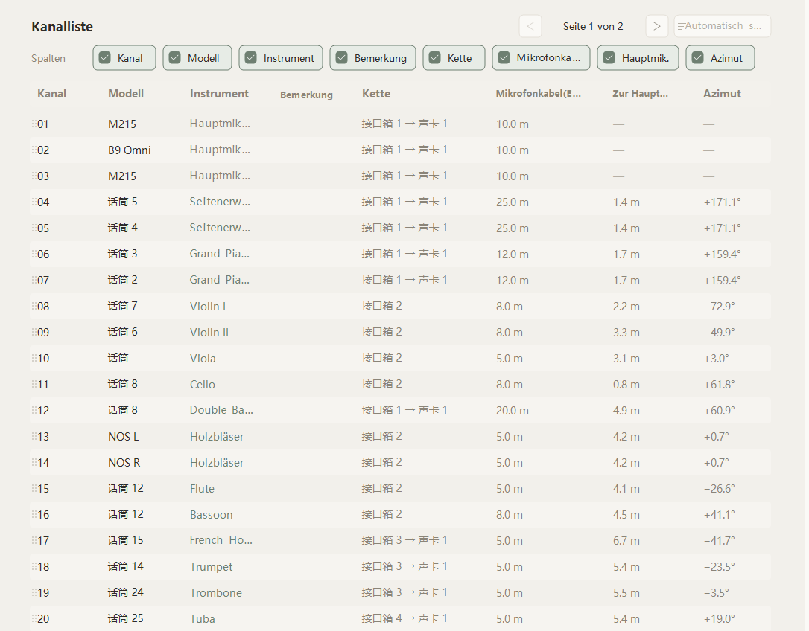
Bild 3 Kanalliste (acht Spalten und die Spaltenschalter)
7. 05 Verkabelung
Diese Seite beantwortet, was womit verbunden ist und wie lang das Kabel wird. Die Fläche zeigt die Anschlusspunkte der Mikrofone und drei Gerätearten; die Instrumente selbst werden nicht gezeichnet.
Tabelle 6 Die drei Gerätearten
Gerät | Inhalt
Stagebox | Analoge und digitale Boxen sind eine Art. Eigenschaften sind Name, Zahl der Eingangskanäle und Position; ein Kabel wird gegen diese Zahl geprüft.
Audio-Interface | Gilt als Zentrale: Eingänge sind unbegrenzt, es wird nie zum Engpass.
Funkempfänger | Eigenschaften sind Name, Kanalzahl und Position. Ein Funkmikrofon wird zuerst hier angeschlossen, danach geht es weiter.

(1) Verkabeln mit der Maus. Rechtsklick auf das erste Objekt, Linksklick auf das Ziel legt ein Kabel; Rechtsklick ins Leere bricht ab. Umstecken braucht kein Löschen: das neue Ziel anschließen, das alte Kabel wird ersetzt und gemeldet.
(2) Verkabeln im Inspektor. Ein Mikrofon auf der Verkabelungsseite wählen; rechts erscheint der Block „Verbinden“. Ein Klick auf ein Gerät verbindet. Das alte Kabel wird ersetzt, der Schritt ist rücknehmbar, eine Gruppe wird als Ganzes verkabelt.
(3) Kapazität. Stageboxen und Empfänger werden gegen ihre Kanalzahl geprüft; ein überlastetes Kabel wird rot und trägt ein Ausrufezeichen. Beim Überfahren zeigt es Bedarf und Rest.
(4) Längenregel. Ein normales Mikrofon ist Höhe plus Bodenweg; ein geflogenes die Summe aus Höhe, Deckenstück, Wandstück und Bodenstück; eine Gruppe die Sammelstücke plus eine Hauptleitung.
(5) Kabelbeschriftung. Ein Mikrofonkabel trägt Kanalnummer und Mikrofonnamen, etwa 08 话筒 7, 04–05 话筒 5 oder 13–14 NOS L; eine Geräte-Hauptleitung zeigt „N Kanäle“, eine Funkstrecke „Funk N Kanäle“, eine Überlast das Ausrufezeichen.
(6) Farbe. Symbol, Kabel und Beschriftung eines Mikrofons tragen die Farbe der zugeordneten Stimmgruppe; ohne Zuordnung bleibt es neutral.
(7) Beschriftungslage. Alle Beschriftungen werden in einem Durchgang gesetzt: die schwierigste zuerst, danach mehrere Entlastungsrunden, sodass sie sich nie überdecken, keine Gerätebox verdecken und nah am eigenen Kabel bleiben.
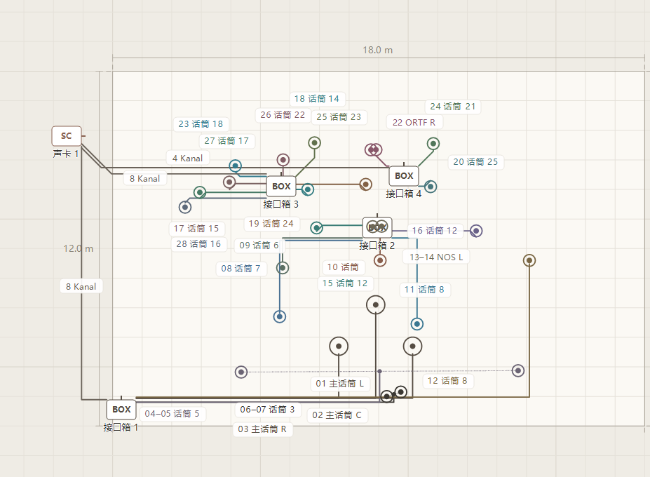
Bild 4 Verkabelung (Geräte, Kabel und Beschriftungen)
Kapitel 4 Weitere Funktionen
1. Export
(1) PDF. Nur die Kanalliste. Lange Listen brechen über Seiten, jede Seite wiederholt Projektkopf und Spaltenkopf, die Seitenzahl steht in der Fußzeile; die Längenart folgt der Kanalliste.
(2) PNG. Exportiert den Plan der aktuellen Seite. „Bild exportieren“ fragt zuerst die Skalierung ab: normal 2×, hoch 4×, ultra 8×. Das Bild wird auf den Inhaltsbereich beschnitten und enthält alles auf der Bühne, auch weit entfernte Mikrofone und Geräte; der Projektkopf steht oben links.
(3) Fortschritt. Während des Exports erscheinen Wartecursor und eine Zeile wie „Bild wird exportiert… (4×)“; danach nennt die Statusleiste Datei und Dauer. Ein 8×-Bild braucht einige Sekunden.
2. Dateien und Dateizuordnung
(1) Dateimenü. Projekt speichern, speichern unter, Projekt öffnen, die .smproj-Zuordnung eintragen und wieder entfernen.
(2) Projektdatei. .smproj ist UTF-8-Text mit einem Satz je Zeile; das hält Sicherung und Versionierung einfach.
(3) Zuordnung. Nach dem Eintragen öffnet ein Doppelklick auf eine .smproj-Datei dieses Programm. Die Zuordnung gilt für den angemeldeten Benutzer und lässt sich jederzeit entfernen.
(4) Ältere Projekte. Objekte, die das Programm nicht mehr kennt, werden übersprungen; der Rest lädt wie gewohnt.
(5) Schließen. Bei ungesicherten Änderungen fragt das Programm beim Schließen „Änderungen speichern?“ und bietet Speichern, Verwerfen oder Abbrechen.
3. Sperre
(1) Zugang. Das Schloss ganz rechts in der Kopfleiste, gedacht als Schutz vor Ort.
(2) Code. Vier Ziffern. Das Programm speichert keinen Klartext: ein Zufallssalz und ein SHA-256-Wert landen in applock.dat neben der Programmdatei.
(3) Sperren. Setzen oder Ändern des Codes sperrt sofort; die Sperre übersteht einen Neustart.
(4) Nur Ansicht. Gesperrt bleiben Ansehen, Blättern, Zoom, Export, Öffnen und Speichern unter möglich; alles, was Daten ändert, wird abgewiesen.
4. Sprache und Anzeige
(1) Sprache. Chinesisch ist die Grundsprache, dazu kommen Englisch, Deutsch und Französisch. Oberfläche und exportierte Dokumente folgen der Wahl; die Projektdaten ändern sich nicht.
(2) Zoom. 25 % bis 500 %; „einpassen“ rechts unten holt alles ins Bild.
(3) Palette. 40 Farben so geordnet, dass Nachbarn sich möglichst stark unterscheiden; die 38 Zuordnungsziele haben je eine eigene Farbe.
(4) Vereinfachen. Wechselt zwischen schlichten Formen und ausführlichen Symbolen; der Flügel behält sein ausführliches Symbol.
5. Übliche Bedienschritte
Tabelle 7 Maus und Tastatur
Aktion | Wirkung
Objekt anklicken | Wählt es aus
Strg + Klick | Zur Auswahl hinzufügen oder daraus entfernen
Strg + A | Alles auf der aktuellen Ebene wählen
Strg + Ziehen | Auswahlrechteck aufziehen
Leere Fläche ziehen, Mittelklick-Ziehen, Leertaste + Ziehen | Ansicht verschieben
Mausrad | Um den Cursor zoomen (25 % bis 500 %)
Objekt ziehen | Bewegen, gerastet auf 0,05 m
Pfeiltasten | Feinverschieben 0,05 m; mit Umschalt 0,50 m; mit Strg 0,01 m
Entf | Löscht Auswahl samt Kabel
Strg + Z, Strg + Y | Rückgängig, wiederholen (50 Schritte)
Rechtsklick auf ein Objekt (Verkabelung) | Beginnt ein Kabel; Linksklick auf das Ziel beendet, Rechtsklick ins Leere bricht ab
Pfeiltasten oder Bild auf / ab | In der Kanalliste blättern
Bibliothekseintrag anklicken | Wählt das passende Objekt und bietet „Instrument/Mikrofon hinzufügen“ an
Eintrag auf die Bühne ziehen | Erzeugt es an der Stelle

Kapitel 5 Hinweise
1. Maße und Maßstab
(1) Koordinaten. Alle Längen sind in Metern. Der Nullpunkt liegt hinten links: y = 0 ist die hintere Kante, y gleich der Tiefe ist die Vorderkante (Zuschauerseite), x = 0 ist links.
(2) Zoom. Der Zoom ändert nur die Ansicht. Kabellänge, SRA, Abstand zum Hauptmikrofon und Azimut werden in Metern gerechnet und hängen nicht davon ab.
(3) Hauptmikrofon. Abstand und Mittenversatz im Symbol sind im Maßstab 1:1 gezeichnet; Hineinzoomen zeigt die echten Verhältnisse.
(4) Bühnengröße ändern. Nach dem Verkleinern liegen einzelne Instrumente außerhalb der Bühne und müssen von Hand verschoben werden.
2. Voreinstellungen und Bühne
(1) Feste Daten. Die mitgelieferten Aufstellungen stammen aus gemessenen Setups und sind feste Daten; nach dem Laden nach Bedarf anpassen.
(2) Was das Laden tut. Eine Voreinstellung ersetzt alle Instrumente, löscht alle Mikrofone (auch Hauptmikrofon und Gruppen) samt Kabeln und setzt die Bühne auf 18 × 12 m. Verkabelungsgeräte und Projektfelder bleiben. Vorher sichern.
(3) Ort wechseln. Ein Ortswechsel oder geänderte Breite und Tiefe verschieben die Aufstellung und halten sie zentriert; die relativen Lagen bleiben.
3. Regeln der Verkabelung
(1) Weg. Der Router nimmt immer den kürzesten Weg. Zwei sich kreuzende Kabel sind rein optisch und ändern weder Länge noch Kanalzahl.
(2) Ecken. Ein 45-Grad-Schnitt ist nur in der hinteren Hälfte erlaubt (der vom Publikum abgewandten); vorn läuft alles waagerecht oder senkrecht. Fluchtende Enden ergeben eine Gerade, sonst genau eine Ecke.
(3) Umwege. Der einzige Umweg ist ein Geräterechteck, das die Gerade kreuzen würde.
(4) Funkstrecken. Funkstrecken (Ansteckmikrofon, Empfänger) sind gestrichelt, tragen keine Länge und zählen nicht in die Summen.
(5) Anschlüsse. Ein Mikrofon geht an eine Stagebox oder ein Audio-Interface; ein Funkmikrofon zuerst an den Funkempfänger, der Empfänger dann weiter.
(6) Kapazität. Stageboxen und Empfänger werden gegen ihre Kanalzahl geprüft und werden rot bei Überlast; das Audio-Interface ist die Zentrale ohne diese Grenze.
(7) Umstecken. Das neue Ziel direkt anschließen; das alte Kabel verschwindet ohne vorheriges Löschen.
4. Kabellänge
Zwei Längenarten erscheinen an verschiedenen Stellen; vor dem Ablesen prüfen, welche gemeint ist, siehe Tabelle 8.
Tabelle 8 Die zwei Längenarten
Art | Wo | Regel
Tatsächlich | Beschriftungen und Summen auf 05 Verkabelung | Höhe plus Bodenweg; bei einem geflogenen Mikrofon die Summe der vier Abschnitte. Kein Zuschlag.
Empfohlen | Spalte „Mikrofonkabellänge“ der Kanalliste, Vorgabe | Die tatsächliche Länge aufgerundet auf die Normgrößen 5, 8, 10, 12, 15, 18, 20, 25 und 30 m; über 30 m das nächste Vielfache von 5.
Tatsächlich (Art) | Dieselbe Spalte nach Klick auf den Kopf | Jede Zeile zeigt ihre rohe Länge ohne Rundung.

(1) Art wird gespeichert. Die Längenart gehört zum Projekt, das exportierte PDF folgt ihr.
(2) Aufschlüsselung. Beim Überfahren zeigt ein Kabel die Zusammensetzung, etwa „Höhe 1,5 + Boden 7,4 = 8,9 m“, oder die vier Abschnitte eines geflogenen Kabels — genau das, was die Rigging-Crew fragt.
5. Geflogene Mikrofone
(1) Raumhöhe. Eine Flughöhe über der Raumhöhe wird auf die Raumhöhe begrenzt, mit Hinweis. Die Raumhöhe steht auf 01 Projekt, Vorgabe 8,0 m, und gehört bei jedem Ortswechsel angepasst.
(2) Welche Wand. Das Deckenstück läuft nur zur linken oder rechten Seitenwand, nie zur Vorder- oder Rückwand; die Seite folgt der Bühnenhälfte, in der das Zielgerät steht.
6. Bearbeiten und Rückgängig
(1) Rückgängig. 50 Schritte. Öffnen eines Projekts oder Laden einer Voreinstellung leert den Verlauf, der Schritt davor ist nicht mehr erreichbar.
(2) Gemischte Auswahl. Instrumente und Mikrofone gemeinsam gewählt lassen sich nicht ziehen; das Programm weist es ab und sagt es. Getrennt wählen.
(3) Reihenfolge. Die von Hand gesetzte Reihenfolge der Kanalliste gehört zum Projekt; „Automatisch sortieren“ löscht sie und ist rücknehmbar.
(4) Löschen. Ein Mikrofon löscht seine Kabel mit; ein Mitglied einer Gruppe löscht die ganze Gruppe.
7. Sperre
(1) Code verloren. Es gibt keine Rücksetztür: der Code lässt sich im Programm nicht wiederherstellen. Außerhalb der Projektdaten notieren.
(2) Sperrdatei. applock.dat liegt neben der Programmdatei. Sie zu löschen entspricht „nie gesperrt“, deshalb gehören Datei und Code zusammen.
(3) Umfang. Gesperrt werden Änderungen abgewiesen; Ansehen, Blättern, Zoom, Export, Öffnen und Speichern unter laufen weiter.
8. Dateien und Daten
(1) Speichern. Das Projekt wird von Hand gesichert — „Projekt speichern“ im Dateimenü. Vor dem Export einmal sichern; beim Schließen mit Änderungen wird gefragt.
(2) Von Hand ändern. Eine .smproj-Datei lässt sich im Texteditor lesen, sollte aber nicht geändert werden: ein Format- oder Kodierfehler macht sie unlesbar oder verliert Objekte.
(3) Ältere Projekte. Nach dem Öffnen eines älteren Projekts die Kanalliste prüfen; übersprungene Objekte werden als „N unbekannte Objekte ignoriert“ gemeldet.
(4) Programm verschieben. Programmdatei, Ordner assets und applock.dat gemeinsam verschieben; nur die Programmdatei zu kopieren lässt die Bibliothek ohne Symbole zurück.
9. Build und Sicherung
Wer das Programm ändert oder neu baut, folgt den Konventionen des Repositories.
(1) Build. cmake -S . -B build -G "Visual Studio 18 2026" -A x64, danach cmake --build build --config Release; das Skript kopiert das Ergebnis zurück ins Wurzelverzeichnis.
(2) Vor dem Build. Das laufende Programm schließen, sonst scheitert das Kopieren.
(3) Quelltext. UTF-8 ohne BOM. Die .cpp-Dateien im Editor bearbeiten; Textersetzung mit PowerShell behandelt die chinesischen Zeichen als CP936 und beschädigt Bytes.
(4) Sicherung. docs/BACKUP-RULES.md: nach jeder fehlerfrei kompilierten Funktionsgruppe einen green-Schnappschuss, vor großen Änderungen einen before-Schnappschuss, und lieber aus dem Schnappschuss zurückrollen als länger als 15 Minuten zu reparieren.
10. Bekannte Grenzen
Tabelle 9 Bekannte Grenzen dieser Version
Grenze | Hinweis
Kreuzungen werden nicht gemieden | Eine Kreuzung ist optisch und ändert keine Daten. Bei unleserlichen Plänen ein Gerät oder Mikrofon verschieben.
45-Grad-Ecken nur hinten | Die vordere Hälfte läuft bewusst waagerecht oder senkrecht.
Einige Palettenfarben liegen nah | Tuba und Pauken trennen ΔE 5,5 und sind keine Nachbarn; bei Bedarf eine eigene Farbe setzen.
Export ist einfädig | Ein 8×-Bild braucht einige Sekunden; Wartecursor und Fortschrittszeile laufen mit.
Keine Hintertür für den Code | applock.dat zu löschen stellt den ungesperrten Zustand her und verliert den Schutz.
Schmale Fenster blenden den SRA-Wert aus | Zuerst fällt die Anzeige weg, wenn die Kopfleiste zu eng wird; die Daten bleiben unberührt.

Anhang A Glossar
Tabelle 10 Glossar
Begriff | Bedeutung
Hauptmikrofon | Das Paar (oder die Anordnung) vor dem Orchester, das das Gesamtbild trägt. Das Programm kennt AB, Intensitätsdifferenz und Mischdifferenz einschließlich Decca-Baum.
Stützmikrofon | Ein nahes Mikrofon für ein Instrument oder eine Gruppe, einer Stimmgruppe, einem Instrument oder einer Kategorie zugeordnet.
AB | Zwei Mikrofone mit Abstand; das Bild entsteht aus Zeit- und Pegeldifferenzen.
Decca-Baum | Die klassische Drei-Mikrofon-Anordnung (links, Mitte, rechts), hier als Mischdifferenz geführt.
Intensitätsdifferenz | XY, MS und Blumlein. Zwei nahezu deckungsgleiche Kapseln; ein Objekt im Programm mit zwei Kanälen.
Mischdifferenz | ORTF, NOS und DIN. Zwei Mikrofone, die Zeit- und Pegeldifferenz verbinden; im Programm zwei Stützmikrofone in einer Gruppe.
SRA | Stereoaufnahmewinkel: wie breit eine Hauptmikrofonanordnung die Bühne erfasst.
Azimut | Der Winkel von der Mitte zwischen den Kapseln L und R, 0 Grad nach hinten zum Publikum, nach rechts positiv.
Abstand zum Hauptmikrofon | Die ebene Entfernung zu den Kapseln L und R, links zur linken und rechts zur rechten Kapsel gemessen; eine Gruppe nutzt ihren Sammelpunkt.
Geflogen | Ein von der Decke abgehängtes Mikrofon. Sein Kabel läuft hinauf zur Decke, an der Seitenwand entlang und wieder hinunter.
Stagebox | Die bühnenseitige Anschlussbox; analog und digital sind hier eine Art, bemessen nach der Zahl der Eingangskanäle.
Audio-Interface | Das Aufnahmegerät; gilt als Zentrale mit unbegrenzten Eingängen.
Funkempfänger | Der Empfänger eines Funkmikrofons; das Mikrofon hängt hier, der Empfänger geht weiter zur Box oder zum Interface.
Kanalliste | Die Tabelle aus Modell, Instrument, Weg und Länge je Kanal; das zentrale Dokument für die Crew.
Tatsächliche / empfohlene Länge | Die zwei Längenarten: was physisch nötig ist, und dieselbe Länge aufgerundet auf eine Normgröße.

Anhang B Kommandozeile
Die Schalter dienen Stapelverarbeitung, Automatisierung und Regressionstests; im Alltag sind sie nicht nötig. Groß- und Kleinschreibung spielen keine Rolle.
Tabelle 11 Kommandozeilenschalter
Schalter | Wirkung
--open Pfad | Öffnet das angegebene .smproj-Projekt.
--layer n | Startet auf einer Seite: 5 Projekt, 0 Instrumente, 1 Mikrofone, 3 Kanalliste, 2 Verkabelung.
--preset 0-3 | Lädt eine mitgelieferte Aufstellung: 0 europäisch Dreifachholz, 1 amerikanisch Dreifachholz, 2 europäisches Klavierkonzert, 3 amerikanisches Klavierkonzert.
--zh, --en, --de, --fr | Setzt die Oberflächensprache.
--zoom Faktor | Setzt den Anfangszoom (0,25 bis 5,0).
--png Pfad | Exportiert die Zeichnung der aktuellen Seite als PNG und beendet; --pngx setzt die Skalierung (1 bis 16).
--pdf Pfad | Exportiert die Kanalliste als PDF und beendet.
--select id | Wählt das angegebene Objekt.
--register-assoc, --unregister-assoc | Trägt die .smproj-Zuordnung ein oder entfernt sie.

